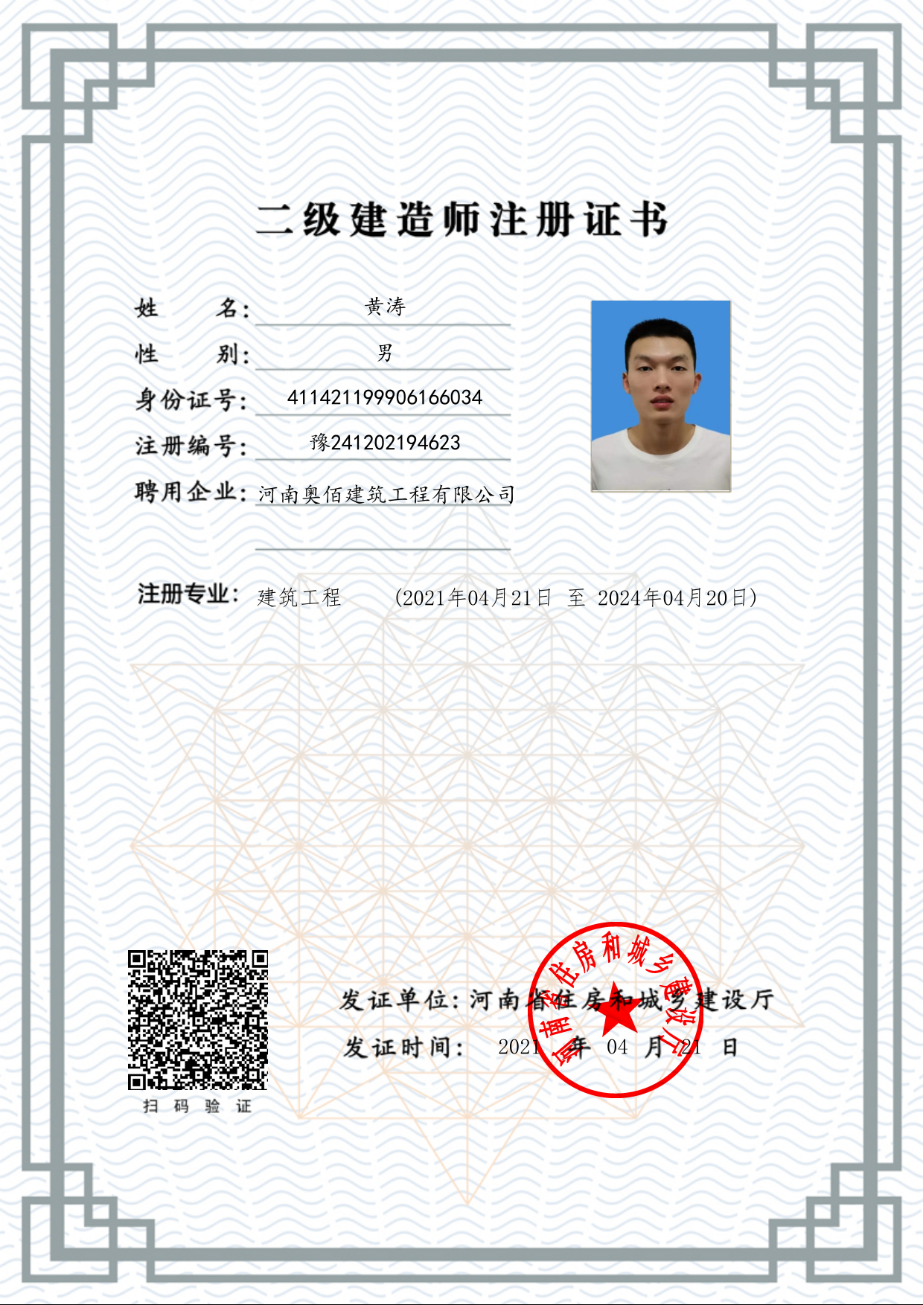

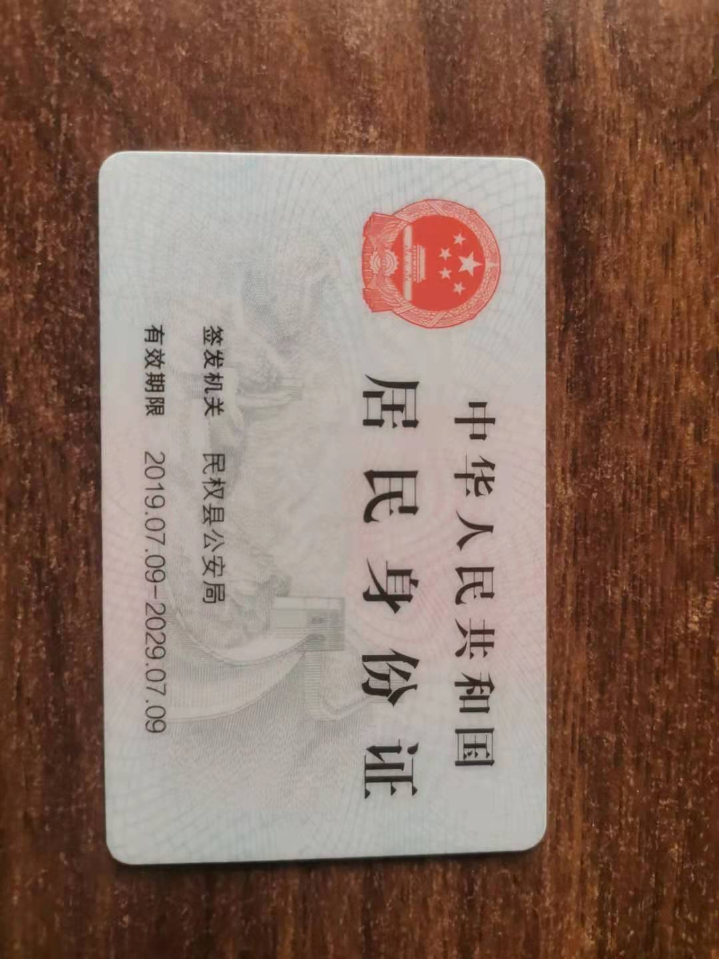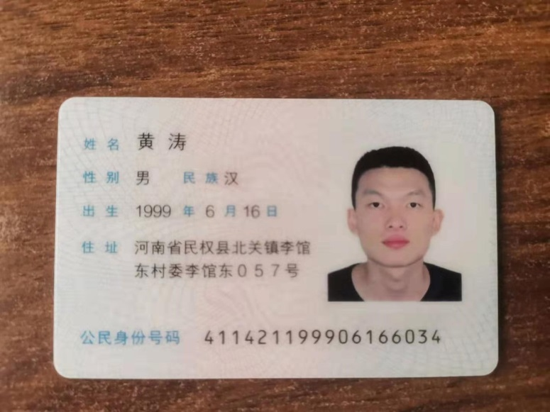

**项目经理无在建承诺书**

致：长葛市消防救援大队

我方在此声明，我方拟派往长葛市消防救援大队正规化建设第一阶段工程（不见面开标）（项目名称）（以下简称“本工程”）的项目经理 黄涛（姓名）现阶段没有担任任何在施建设工程项目的项目经理。

我方保证上述信息的真实和准确，并愿意承担因我方就此弄虚作假所引起的一切法律后果。

特此承诺

供应商名称：河南奥佰建筑工程有限公司（全称）（公章）

法定代表人（签字）：

项目经理（签字）：

日期： 2021年 9 月 3 日

**优惠及服务承诺**

一、承诺内容：

结合我公司自身条件和潜力，我公司将最大限度地为招标人排忧解难，具体做出如下优惠承诺：

1、我公司对本工程承担总承包责任，决不分包、转包。

2、认真做好不扰民施工的各项措施，搞好环境保护。调和处理好周边关系，如遇影响到工程正常进行的问题，保证不推托，不扯皮。

3、本工程按安全文明标准化工地的要求施工，虚心接受业主、监理的指导和协调，我们已拟好各项安全，文明施工措施和要求，力求将事故控制在 “0”。

二、服务承诺

我公司一向重视对业主的服务，为此，我公司将以“全心全意为业主”的服务理念，竭诚为贵方的建设服务。结合本工程的特点和要求和我公司自身的条件和潜力，我们完全响应贵方招标要求的全部内容并作出如下具体服务承诺：

1、追求完美，全程服务

我们时刻要求全体员工必须视业主为“上帝”，想业主之所想，急业主之所争，办业主急需办之事，充分体现“适应业主、情洒业主、承诺业主、满意业主” 的经营作风，切实把业主意识贯彻始终，做到项目中标前为业主服务、承建中对业主负责，交工后让业主满意。

2、诚实守信，尊重业主

我们完全响应贵方的要求，若中标施工将严格执行投标文件的所有条款，我公司保证服从业主方的统筹调度，配合各责任主体职责范围内的工作，在施工过程中，我们将始终信守合，将履行合同条款作为我们的一切行动的中心目标，我公司对本工程承担总包责任，不转包工程。确保合格工程，争创优良工程。

三、提高工程质量方面

1、建立强有力质量控制组织机构，选派优秀项目经理及高素质的管理人员参与施工。

2、建立严格的质量管理、技术管理制度。

3、建立健全严密的自检、互检和专检制度。

4、采取切实有效的技术措施，进行全方位、全过程质量控制，提高工程质量。

5、通过加强合同管理以及计量支付管理，达到提高工程质量的效果。

四、保证工期方面

1、选拔业务精、能力强的管理和施工人员，配齐配足技术工人。

2、充分细致做好开工前的各项工作准备。

3、按照总工期目标，利用倒排工序法，制订详细的分段工期控制计划。

4、采用新工艺、新技术、新设备提高施工效率，抓住物资供应关，保证物质供应满足进度要求。

5、按施工组织设计配齐生产要素。

6、运用计算机网络计划技术、实施动态管理。

五、降低造价方面

为了快速、安全、高效、低耗地完成本项目工程，我公司将进一步强化企业内部管理，按照项目管理机制组织施工，控制成本、降低造价。

1、编制合理的施工组织设计，控制工程费用支出

（1）、根据工程施工环境条件，合理安排施工时间及施工顺序，减少由于采取特殊的施工措施而增加的工程费用支出。

（2）、合理安排布置施工队伍，分段施工，减少施工队伍、机械设备的转移费支出。

（3）、合理安排工期，施工生产实行网络管理，严格控制节点工期，确保施工生产的有序进行，避免由于抢工期引起工程费支出的增加。

2、严格控制人工、材料、机械费用支出

（1）、学习经验，实行成本预测控制，使工程成本始终处于受控状态。

（2）、采取切实可行的措施，保证在计划工期内按期完成施工任务，力争合理提前，节省人工、机械等直接费成本。

（3）、优化施工方案，搞好工序衔接和交叉项目的施工协调，做到均衡生产，提高工效。

（4）、充分发挥我公司的科技优势，强化技术管理，加大新技术、新材料、新工艺的开发应用，提高周转材料利用率，提高劳动生产率，控制成本。

（5）、强化工程材料管理。把好工程材料尤其是地方材料的采购、运输、保管、发放及使用关，按定额供料，限额发料，推行单机、单车及工号物料核算，以降低工程材料消耗。

（6）、在机械使用上，加强维修和保养，保证机械的完好率，提高利用率，降低油耗，避免大马拉小车和功率不匹配的现象。同时做好常用配件的储备，避免停机和窝工。

3、组建一个精干、高效、懂技术、会管理的强有力项目管理机构，实行指挥长负责制。所有管理人员均竞争上岗，以达一职多能。杜绝因人设岗，减少冗员，减少非生产性费用和管理费用开支。

4、按项目法管理机制组织施工，对整个工程的进度、质量、安全及造价实行全过程管理，将工期、质量、安全及物资消耗责任分解到人，层层包干，责、权、利相结合。

5、严格工程质量目标管理，认真贯彻ISO9000系列标准，严格质量管理、消灭质量通病，确保本标段的质量目标的实现。杜绝因工程质量问题造成的费用损失。

6、就近调集施工队伍和机械设备，减少施工队伍调遣费和施工机构转移费的支出。

7、结合现场实际情况，因时因地制宜，尽量利用原有或就近已有的设施，减少各种临时工程，降低临时工程费。

单位名称：河南奥佰建筑工程有限公司（盖章）

法定代表人： （签字）

日期：2021年 9 月 3 日

**履职尽责承诺**

1、项目管理组织机构为了满足施工的需要，充分发挥我公司人力、物力、管理、设备等各方面的综合能力，决定组建“长葛市消防救援大队正规化建设第一阶段工程（不见面开标）”项目部，配备高素质的各部门管理人员和技术实力雄厚的施工队伍，实行项目经理负责制。项目采用动态管理、目标控制、节点考核的管理办法组织施工，实施ISO9001：2000质量保证模式，创优良工程。

项目经理部采取精编人员、减少层次、灵活调度的原则，建立高效率的指挥系统。我单位在此承诺，保证该项目的技术措施落实到位，具体内容及措施如下：

2、施工准备阶段技术保证措施

（1）、组织有关职能人员及施工技术人员熟悉图纸参加图纸会审，接受设计院的设计交底，了解设计意图和业主需要，掌握工程结构特点和采用的新材料、新工艺。

（2）、根据现场的平面与外形，结合现场条件，绘制施工平面图。

（3）、根据合同文件的规定和工程结构特点，结合本公司技术水平，管理能力及机械设备，周转材料装备条件，按保证方便施工进行统筹考虑，确定施工方案，编制施工组织设计。

（4）、由项目部进行一级交底，组织编制二级技术交底文件。

3、技术组织保证措施

（1）、建立高效精干的项目管理机构，按项目法施工，设置项目经理部的各个部门，人员全从公司范围内选聘精兵强将，建立工程质量责任制，各项质量责任必须有明确的责任人，并和公司签订质量责任状，项目经理是第一个责任人。

（2）、成立全面质量管理领导小组，明确人员制定奖罚制度。

（3）、质量保证的核心是人的工作质量，凡参加施工的全体干部职工，都要认真学习质量保证手册和程序文件，学习施工组织设计、施工方案和有关的规程、规范。

（4）、配备专职质量检查人员，作好施工工序的质检工作，并积极配合甲方及监理人员工作。

（5）、配备专职试验人员，加强原材料的试验检验工作，按先试验，后使用的原则把关，试验人员及时做好配合比试配工作，在砼搅拌时抽检外加剂的掺量由试验员亲自控制，试块的养护工作，确保砼的质量。

（6）、认真做好三检，隐蔽项目未经验收不得进行下道工序施工。

4、技术措施落实不到位的处理承诺

我单位在此承诺，若因此项目的技术措施不能按要求落实到位，自愿接受建设方的相应处罚，并及时整改到位，若处罚后还不能整改到位的，自愿放弃中标资格。

5、关键岗位人员在岗、更换等履职尽责承诺

（1）、我单位承诺，按投标文件拟派的项目管理机构人员组成现场工程项目管理机构；

（2）、严格执行现场关键岗位（项目经理、技术负责人及相关技术人员、专职安全生产管理人员、质检员、材料员、资料员）管理人员的考勤机制，确保关键岗位人员在岗履职每周不少于5个工作日；

（3）、原则上，我单位不更换项目管理机构人员，确保现场关键岗位人员（项目经理、技术负责人及相关技术人员、专职安全生产管理人员、质检员、材料员、资料员）与拟派人员一致，若因特殊情况需更换现场关键岗位管理人员的，首先要征得建设方及监理方的书面同意，且保证替换人员的个人能力要优于被更换人员，且能满足项目管理需要。

6、履约保证承诺

我单位若有幸中标，保证能按要求缴纳履约保证金，确保该项目能正常履约，若不能正常履约，我单位愿接受因不能正常履约而发生的相关处罚；

单位名称：河南奥佰建筑工程有限公司（盖章）

法定代表人： （签字）

日期：2021年 9 月 3 日